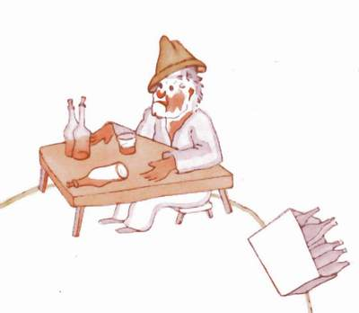
Le Buveur - le chapitre XII

Conjugez le verbe boire:
 | le présent | le passé composé | l’imparfait
- pers. sg
- pers. sg.
- pers. sg.
- pers. pl.
- pers. pl.
- pers. pl.

Trouvez 5 mots que tu trouves importants dans le chapitre XII
1)__________________________
2)__________________________
3)__________________________
4)__________________________
5)__________________________

Décrivez le buveur
Discutez pourquoi les gens boivent
Décrivez l’image :

